Atmosféra
- plynný obal Země
- udržuje stálou teplotu
- zdroj kyslíku, různých plynů
- ochrana před UV zářením, dopadem těles

Složení
- dusík (N₂)
  - 78 %
  - inertní plyn (není reaktivní)
  - vznik v počátcích Země
  - zdroje: vulkanická činnost, činnost mikroorganismů
  - antropogenní činnosti (nedokonalé spalování fosilních paliv → oxidy dusíku)
- kyslík (O₂)
  - 21 %
  - nezbytný pro život
  - vzniká při fotosyntéze (⅔ produkce = tropické lesy, ⅓ produkce = mořské rostliny)
  - spotřebováván živými organismy
- ozon (O₃)
  - pohlcuje krátkovlnné UV záření (škodí živým buňkám)
  - na zem dopadne 1 % UV záření
  - největší koncentrace: 20–25 km nad zemí
  - ozonová díra – 1. projev úbytku O₃ v atmosféře 70. letech 20. století; 1987 byl sepsán Montrealský protokol, smlouva o omezení produkce freonů
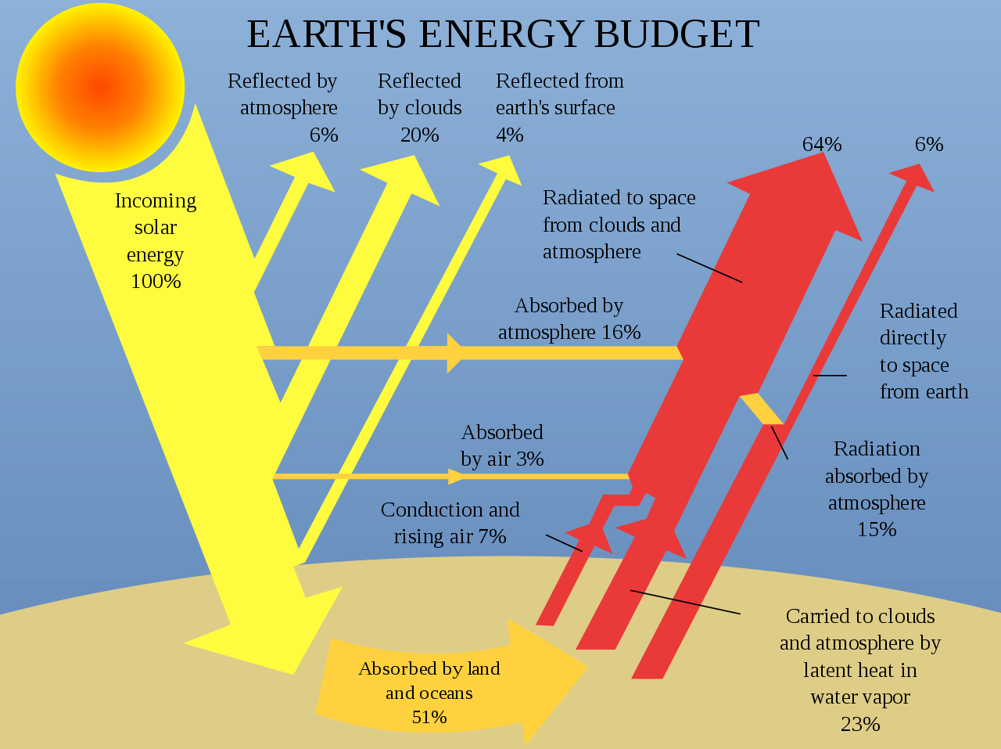
- oxid uhličitý (CO₂)
  - proměnlivé zastoupení
  - 0,034 % vznik při spalování
  - sopečná činnost, zvětrávání nerostů, tlení, dýchání organismů
  - přijímán rostlinami při fotosyntéze
  - podílí se na pohlcování a vyzařování dlouhovlnného záření, zabraňuje úniku tepla (skleníkový efekt)
- vzácné plyny – helium, neon, argon, krypton, …
- voda
  - vodní pára
    - 0–4 %
    - do atmosféry se dostává výpary z půdy, vodních ploch, transpirací rostlin
    - nutná pro vznik oblačnosti, srážek
    - pohlcuje dlouhovlnné záření, které vyzařuje zemský povrch, a vyzařuje ho zpět, snižuje tak ochlazování Země
  - led, vodní kapky (krystalky vody v mracích)
- atmosférické aerosoly
  - kosmický, vulkanický, půdní prach
  - pyly, písek, mikroorganismy, mořská sůl
  - antropogenní vlivy

Vertikální rozložení atmosféry
- troposféra
  - nejnižší vrstva
  - výška 11 km
  - 99 % hmotnosti atmosféry
  - s výškou klesá teplota o 0,65 °C na 100 m
  - probíhá zde většina meteorologických jevů
- stratosféra
  - do výšky 50 km
  - do 30 km stálá teplota, poté růst
  - vrstva ozonu
- mezosféra
  - do 100 km
- termosféra
  - do 800 km
  - prudký vzestup teploty na 1000 °C
  - ionizace vzduchu – odrážení radiových vln
- exosféra
  - volný přechod do meziplanetárního prostoru

Počasí
- okamžitý stav atmosféry
- meteorologie
- úspěšnost předpovědí
  - 1 až 2 dny – 90 %
  - 3 až 5 dnů – 75 %
  - nad 10 dní – 50 %
- získávání údajů
  - pozemní meteorologické stanice
  - meteorologické radiolokátory
  - družicové snímky – EUMETSAT (METEOSAT)
- tvorba povětrnostních synoptických map
- ČHMÚ – Praha-Komořany (sběr dat z celé republiky)
- teplota
  - měření – 2 metry nad zemí ve stínu
  - izoterma = spojnice míst se stejnou teplotou
  - průměrná teplota Země = 15 °C
  - nejvyšší teplota na světě = 57 °C (Údolí smrti, Kalifornie)
  - nejnižší teplota na světě = −89,2 °C (stanice Vostok, Antarktida)
  - ČR: 40 °C Dobřichovice, −42,2 °C Litvínovice
  - inverze = z hor stéká chladný vzduch, často v údolích → dole zima, nahoře tepleji
- srážky
  - vznik kondenzací vodních par
  - v ČR – 660 mm srážek za rok
  - dělí se
    - tekuté – déšť, mrholení
    - pevné – kroupy (kusy ledu nad 5 mm), sníh
  - mlha = přízemní oblak
- vlhkost vzduchu
  - 100 % vlhkost = maximální možné množství vodních par v atmosféře při dané teplotě
  - čím tepleji, tím může být vzduch vlhčí
- rosný bod = teplota, na níž se musí vzduch ochladit, aby začaly vodní páry kondenzovat
  - při teplotě pod rosným bodem vzniká rosa
- oblačnost = procento pokrytí oblohy mraky
  - cirrus – řasy (obsahuje ledové krystalky)
  - stratus – vrstva (pokrývá celé nebe)
  - cumulus – kupa (načechrané obláčky, obsahují vodu)
- tlak vzduchu
  - cyklóna – oblast s velmi nízkým tlakem vzduchu
  - anticyklóna – oblast s velice vysokým tlakem vzduchu
  - vítr fouká z V do N
